W

0076580672

Abdi Rama Bagaskara

UJI KOMPETENSI KEAHLIAN

Pengembangan Perangkat Lunak dan Gim



**2025**

Index.php

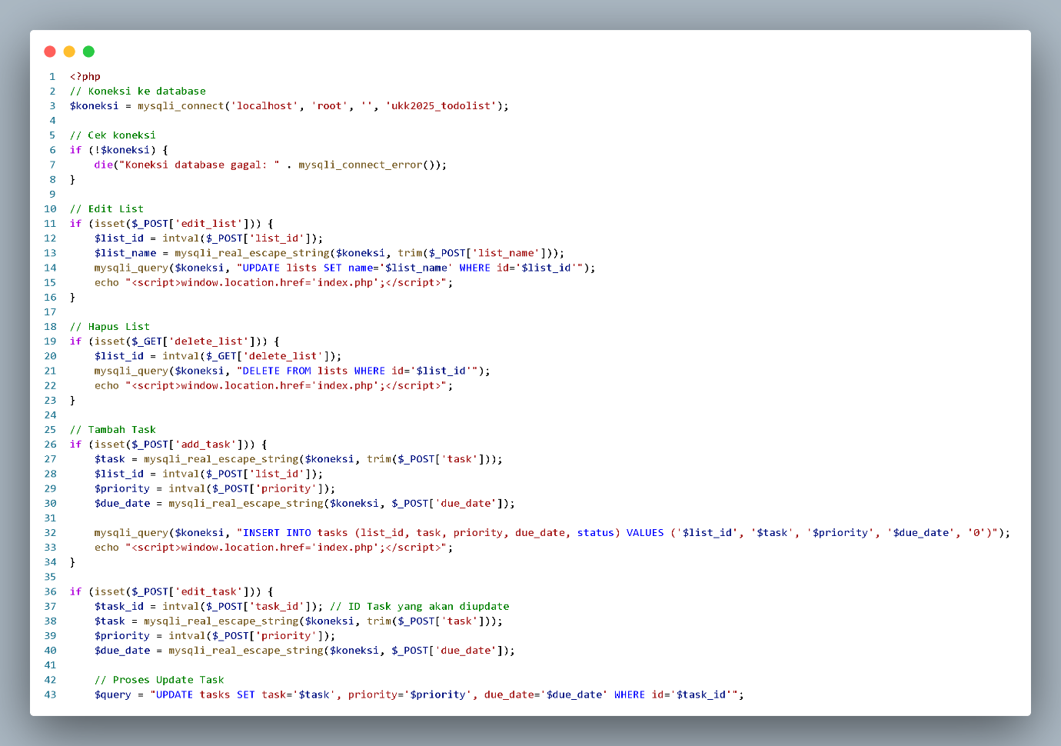

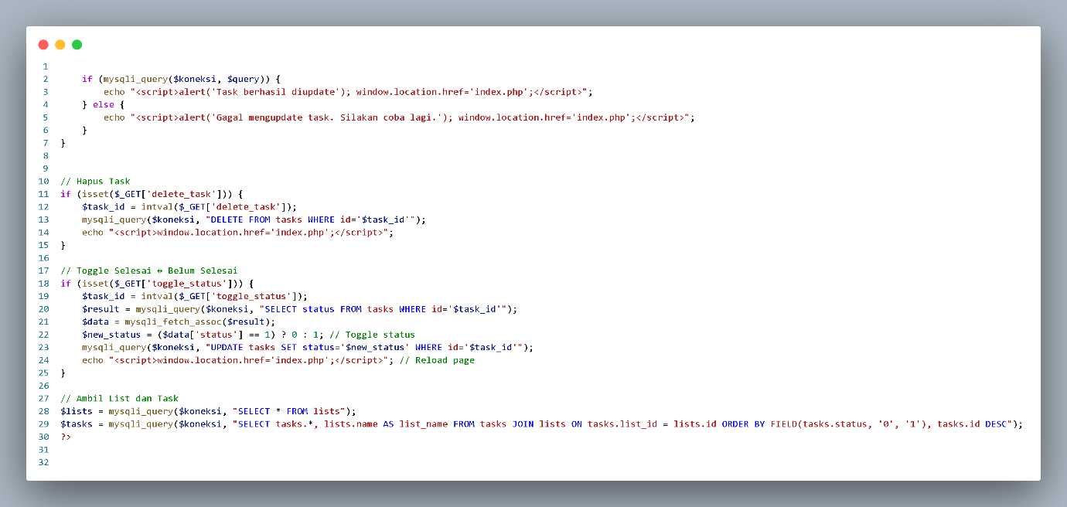

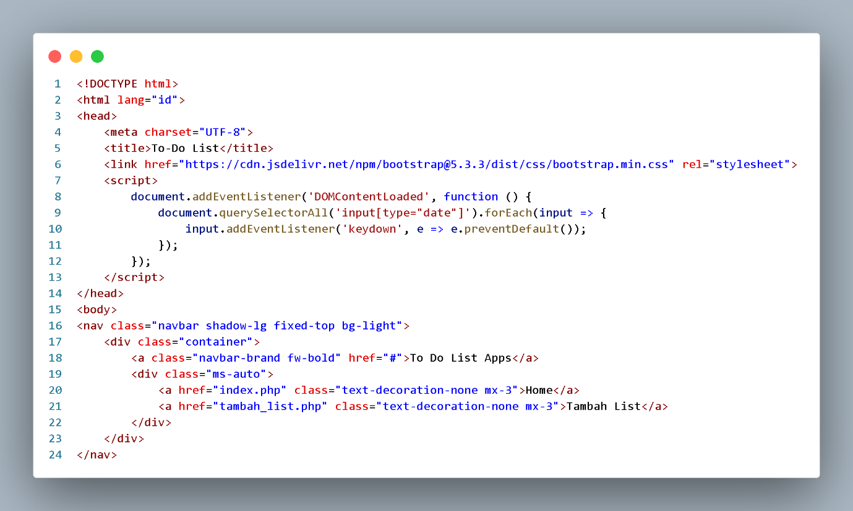

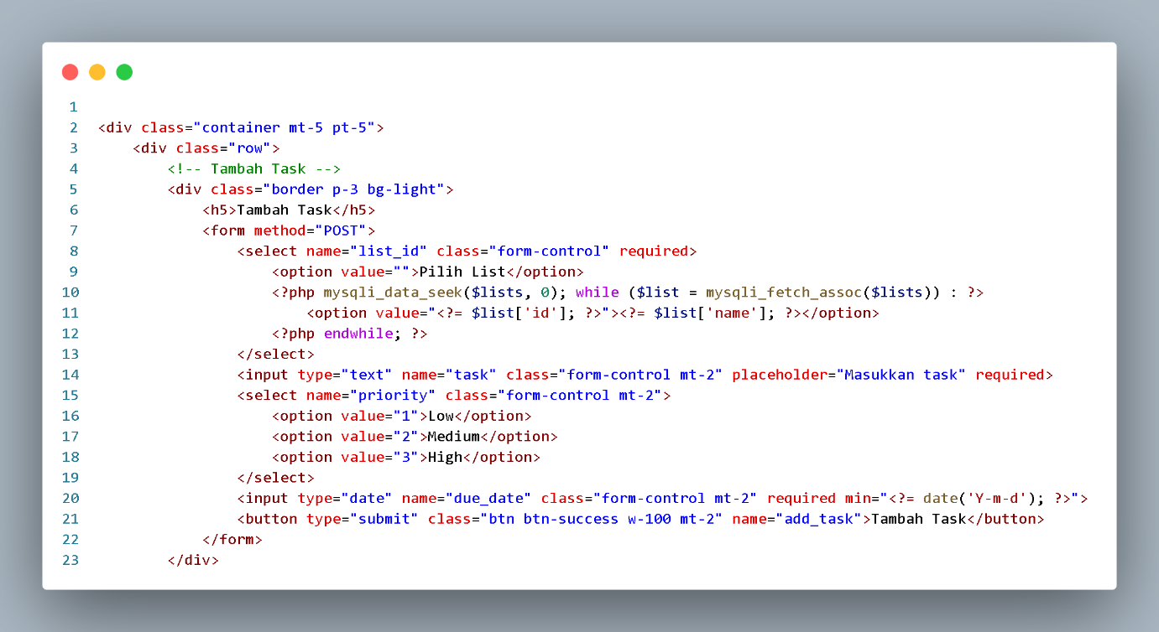

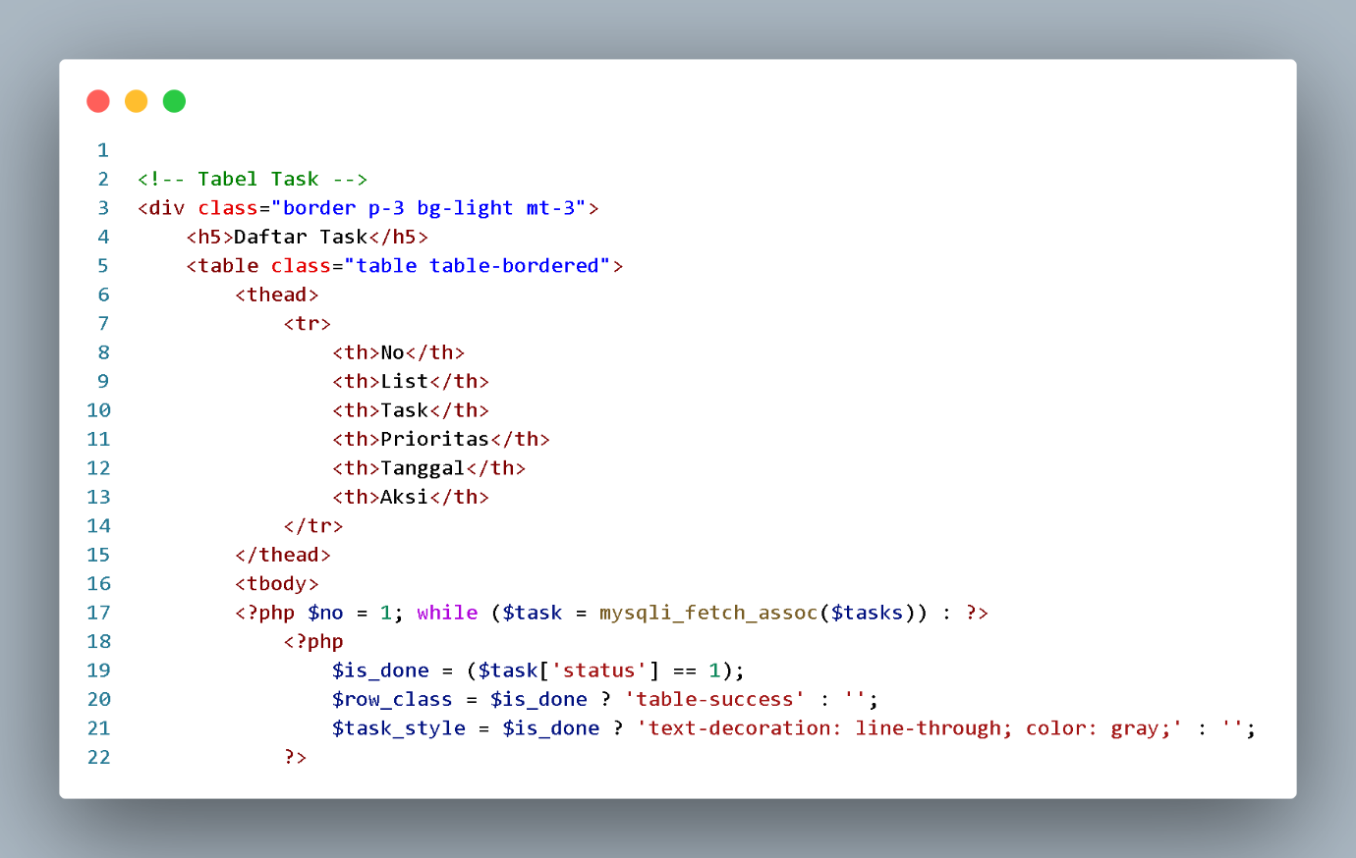

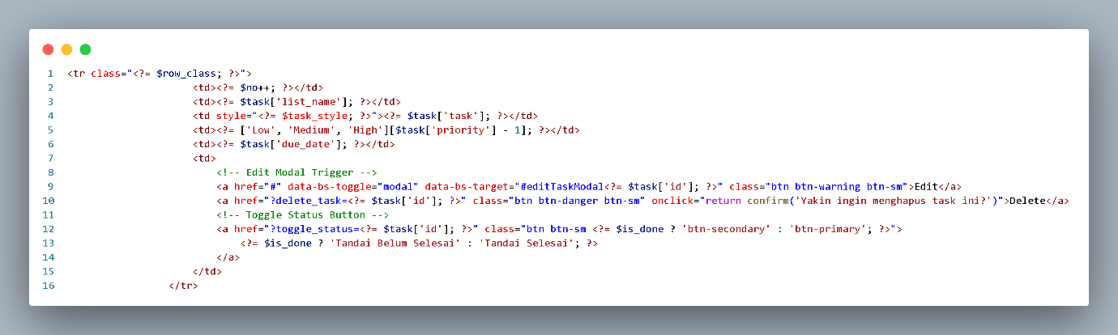

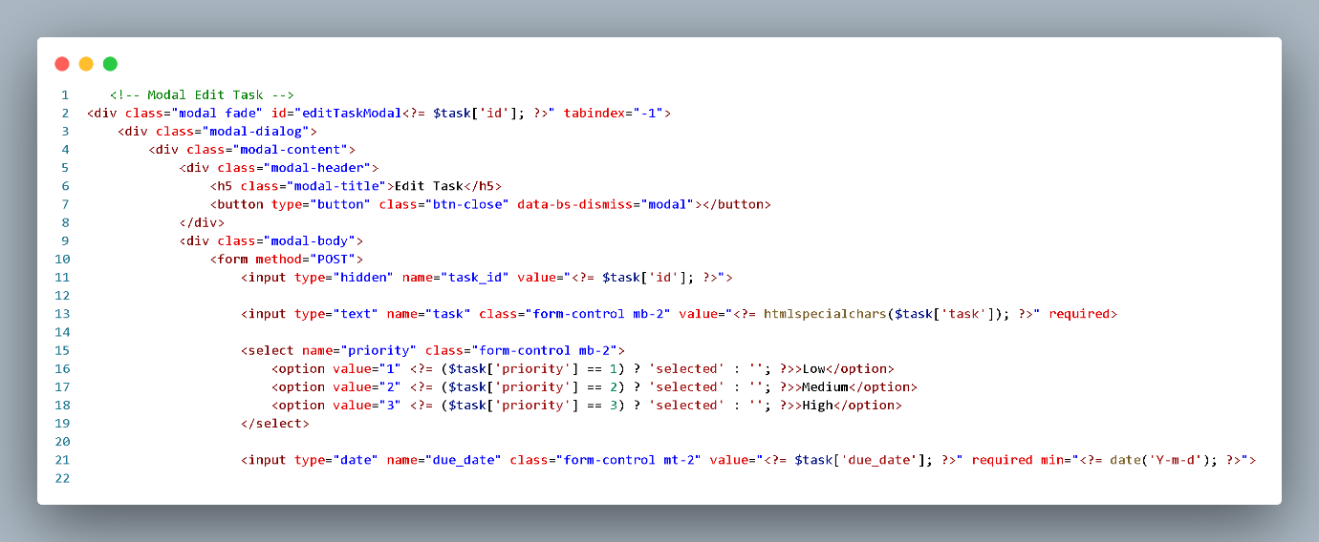

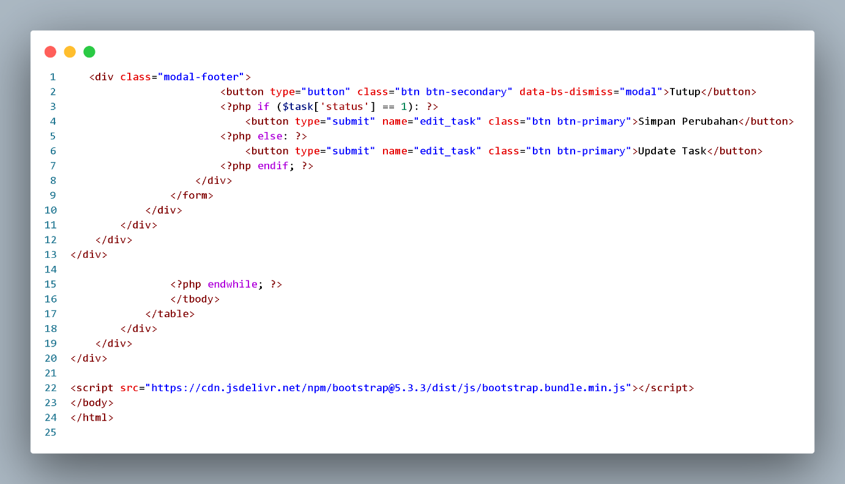

Aplikasi To-Do List ini dibangun menggunakan PHP, MySQL, dan Bootstrap untuk memudahkan pengguna dalam mengelola tugas-tugas harian mereka. Pengguna dapat membuat daftar kategori (list), kemudian menambahkan tugas (task) ke dalam setiap list tersebut. Setiap task memiliki atribut seperti nama, prioritas (Low, Medium, atau High), dan tanggal jatuh tempo. Aplikasi ini juga menyediakan fitur untuk mengedit atau menghapus list maupun task, serta menandai apakah sebuah task sudah selesai atau belum selesai.

Tambah_list.php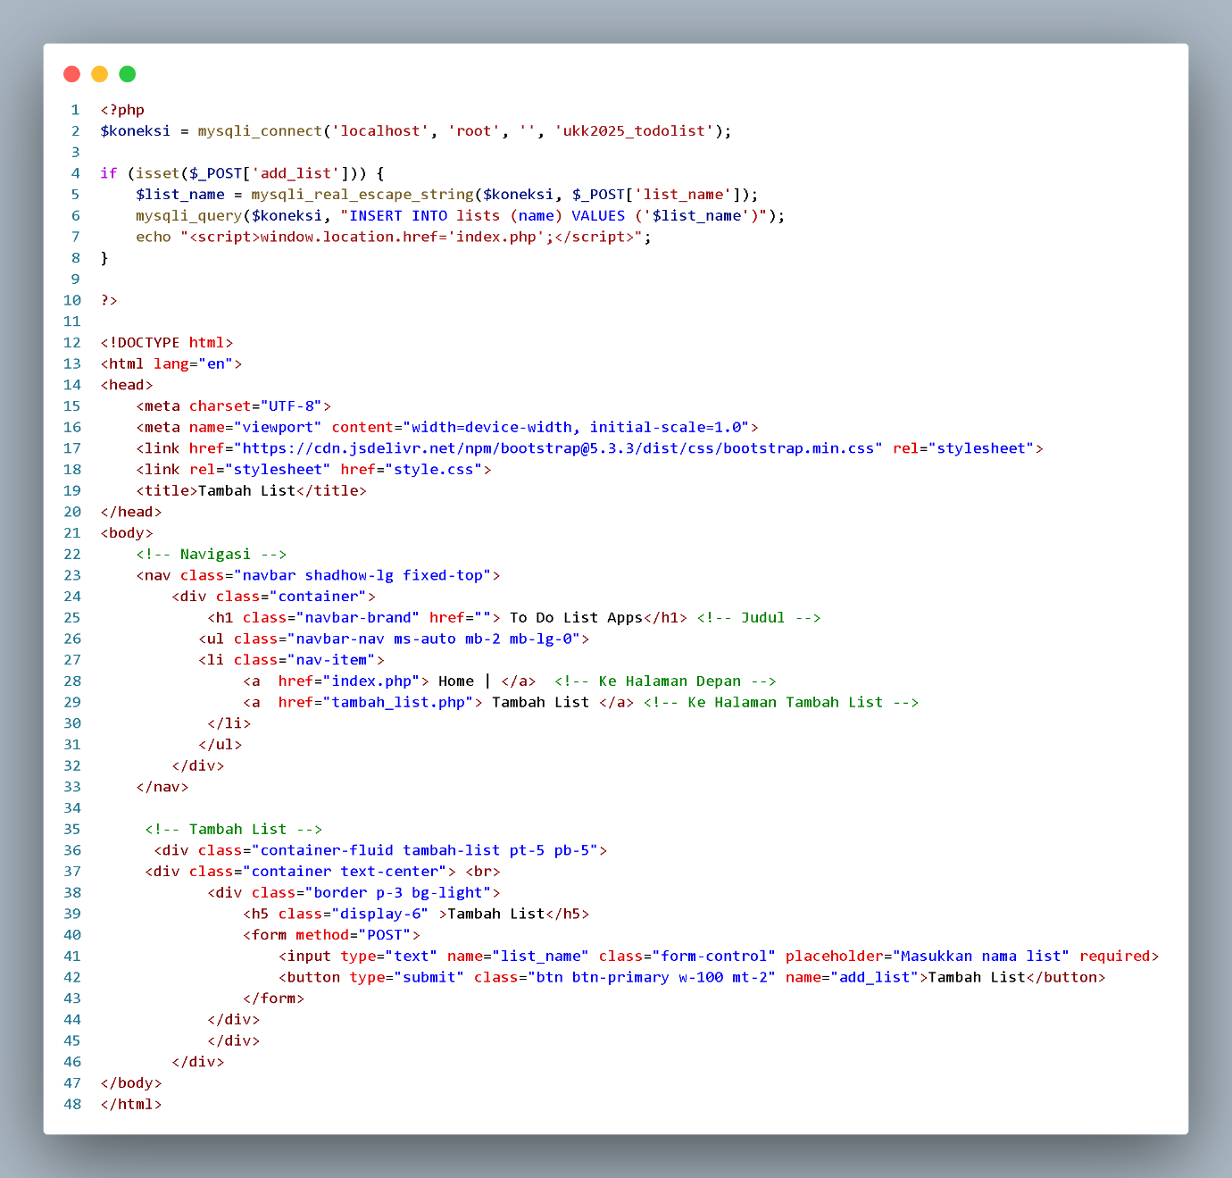

Halaman ini digunakan untuk menambahkan list baru dalam aplikasi To-Do List. Saat pengguna mengisi nama list dan menekan tombol "Tambah List", data akan disimpan ke database dan langsung diarahkan kembali ke halaman utama (index.php). Tampilan dibuat dengan Bootstrap agar lebih rapi dan responsif.

Style.css

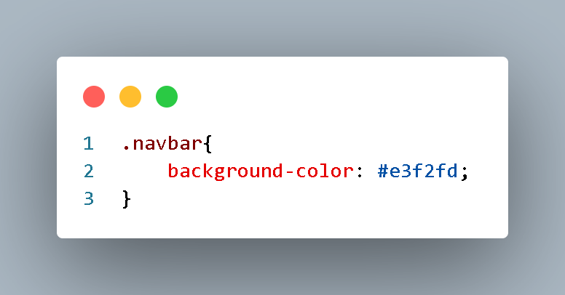

Kode CSS tersebut digunakan untuk mengatur warna latar belakang (background-color) elemen dengan class .navbar menjadi warna biru muda #e3f2fd. Ini memberikan tampilan navbar yang lebih cerah dan bersih.

Tampilan

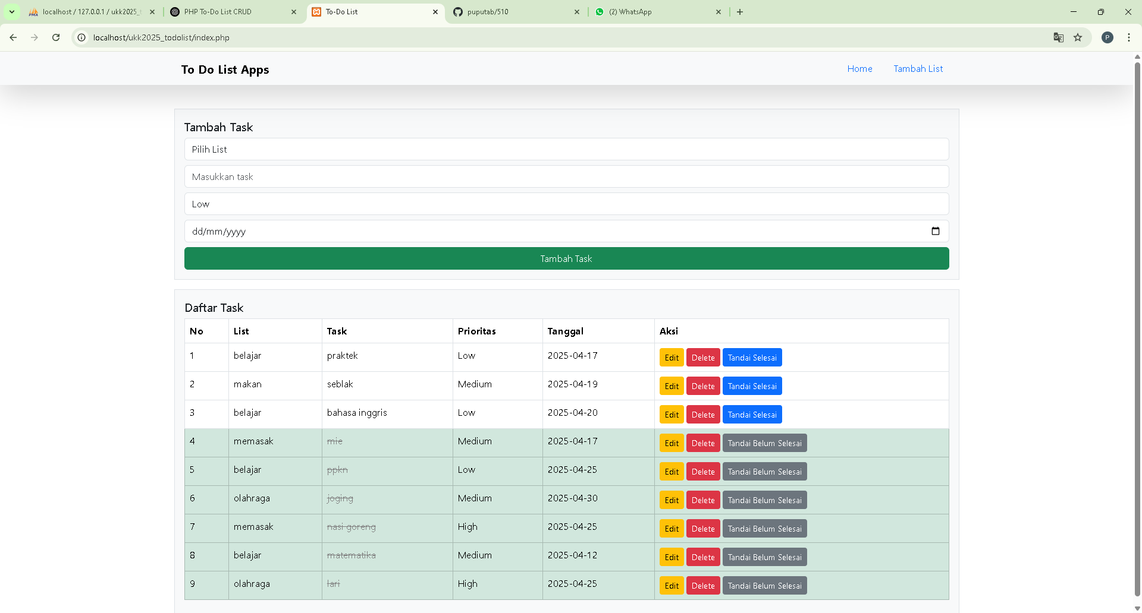

**Bagian Header**

* Terdapat judul aplikasi: **"To Do List Apps"**.
* Di bagian kanan atas, terdapat dua menu navigasi:
  + **Home**
  + **Tambah List**

**🔹 Form Tambah Task**

Tepat di bawah header, terdapat form untuk menambahkan task baru. Elemen-elemennya adalah:

1. **Field "List"**: Diisi dengan kategori/kegiatan umum, contoh: belajar.
2. **Field "Task"**: Rincian aktivitasnya, contoh: matematika.
3. **Dropdown "Prioritas"**: Tingkat prioritas tugas, dalam contoh: Medium.
4. **Tanggal**: Diisi menggunakan date picker (12/04/2025).
5. **Tombol "Tambah Task"**: Untuk menyimpan task ke daftar.

Daftar Task

Di bawah form terdapat tabel yang menampilkan daftar task yang telah ditambahkan:

* Kolom **"No"**: Nomor urut task.
* Kolom **"List"**: Kategori utama.
* Kolom **"Task"**: Sub-kegiatan.
* Kolom **"Prioritas"**: Tingkat pentingnya.
* Kolom **"Tanggal"**: Deadline atau tanggal task.
  + Perhatikan bahwa task ke-1 punya tanggal yang tidak masuk akal (0001-11-11), kemungkinan kesalahan input atau default value.
* Kolom **"Aksi"**:
  + **Edit** (tombol kuning): Untuk mengedit task.
  + **Delete** (tombol merah): Menghapus task.
  + **Selesai** (tombol hijau): Menandai bahwa task telah selesai.
* 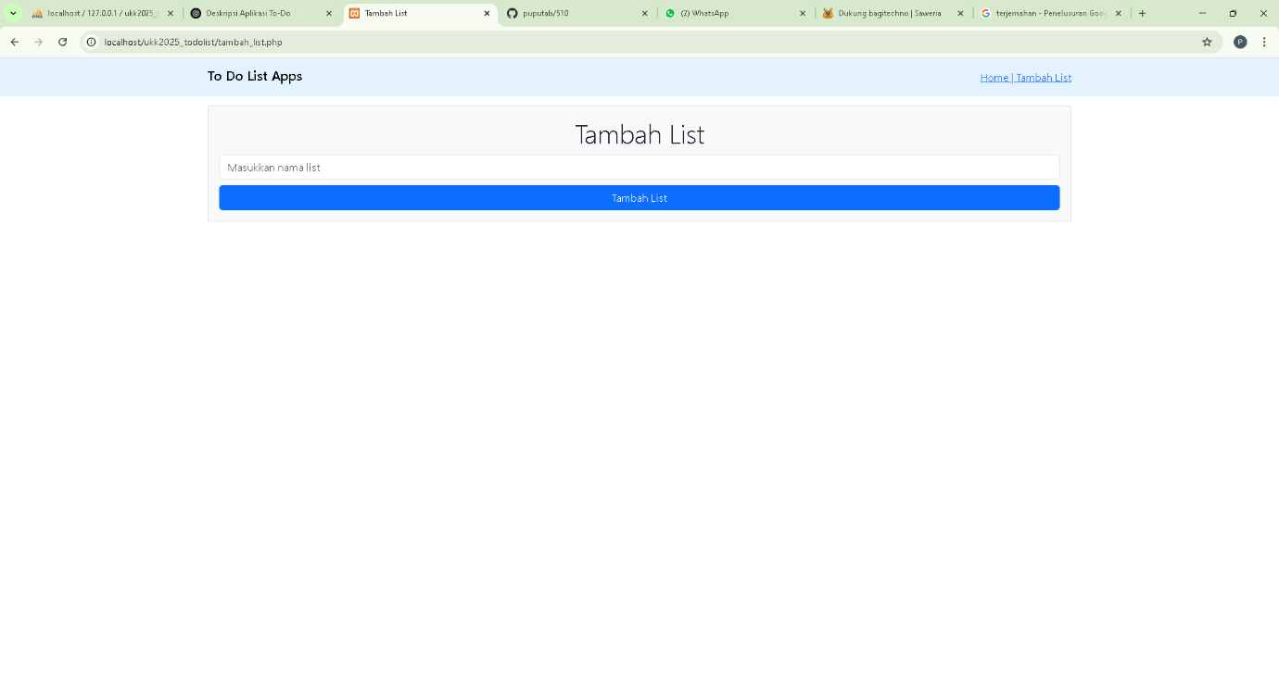

**Bagian Atas (Header)**

* Judul halaman aplikasi: **To Do List Apps**.
* Menu navigasi di kanan atas:
  + **Home** – kembali ke halaman utama.
  + **Tambah List** – halaman yang sedang aktif sekarang.

**Form Tambah List**

Form ini terdiri dari:

1. **Input Text**:
   * Placeholder: *"Masukkan nama list"*.
   * Di sini pengguna mengetik nama kategori list baru, contohnya: belajar, olahraga, dll.
2. **Tombol Tambah List (berwarna biru)**:
   * Berfungsi untuk menyimpan list baru ke dalam database.
   * Setelah disimpan, list ini akan tersedia dalam dropdown di halaman utama saat menambahkan task.